לא לשכוח למלא: גיל: , מין: , השכלה: .

עד כמה זה מנומס?
שאלון בנימוסים

לפניכם היגדים שונים המהווים פרשנויות אפשריות לתמונות שמעליהם.
אנא התייחסו למידת הנימוסיות של כל אחד מההיגדים בנפרד, באמצעות סימון "ציון הנימוסים", בסקאלה שבין 1 (לא מנומס בכלל) לבין 7 (מאד מנומס).
ניתן לסמן את ציון הנימוס באמצעות הדגשת המספר בצבע, הקפתו או כל דרך אחרת הנוחה לכם.

לדוגמה:
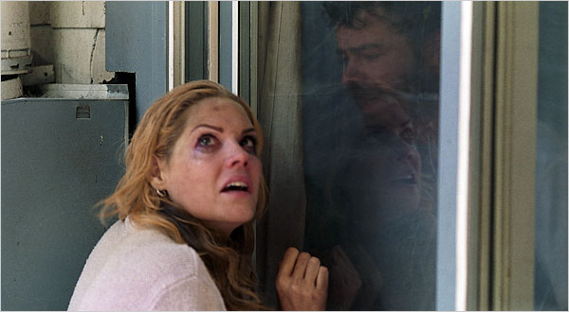
לדעתי זה בכלל לא מנומס! אני מסמנת 1.

עופי מפה, לא יכול לראות אותך יותר!

7 | 6 | 5 | 4 | 3 | 2 | 1  מאד מנומס  לא מנומס בכלל

מוכנים? בואו נתחיל. הנה פריטי הניסוי. כל שני היגדים מתייחסים לתמונה אחת:
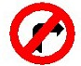
- אין פנייה ימינה

7 | 6 | 5 | 4 | 3 | 2 | 1  מאד מנומס  לא מנומס בכלל

- יש פנייה שמאלה

7 | 6 | 5 | 4 | 3 | 2 | 1  מאד מנומס  לא מנומס בכלל

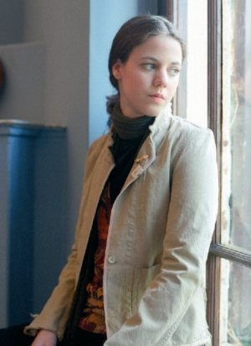

- יש להביט קדימה

7 | 6 | 5 | 4 | 3 | 2 | 1  מאד מנומס  לא מנומס בכלל

- אל תביטי לאחור

7 | 6 | 5 | 4 | 3 | 2 | 1  מאד מנומס  לא מנומס בכלל

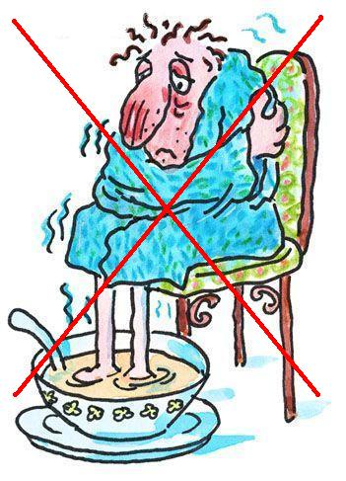

- לא קר יותר

7 | 6 | 5 | 4 | 3 | 2 | 1  מאד מנומס  לא מנומס בכלל

- עכשיו כבר חם

7 | 6 | 5 | 4 | 3 | 2 | 1  מאד מנומס  לא מנומס בכלל

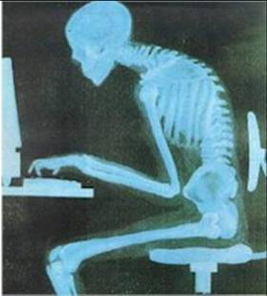

- לא כדאי לשבת כפופים!

7 | 6 | 5 | 4 | 3 | 2 | 1  מאד מנומס  לא מנומס בכלל

- שבו זקוף!

7 | 6 | 5 | 4 | 3 | 2 | 1  מאד מנומס  לא מנומס בכלל

- לסגור את הדלת!

7 | 6 | 5 | 4 | 3 | 2 | 1  מאד מנומס  לא מנומס בכלל

- לא להשאיר את הדלת פתוחה!

7 | 6 | 5 | 4 | 3 | 2 | 1  מאד מנומס  לא מנומס בכלל

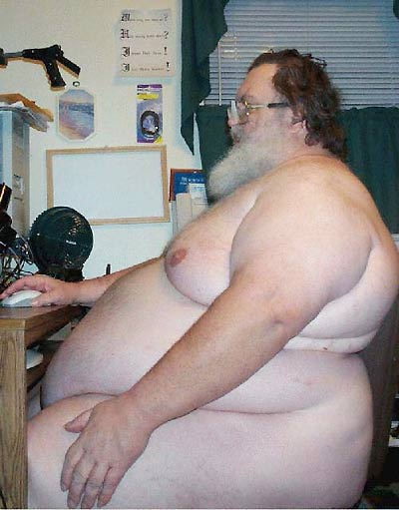
- די לשומן!

7 | 6 | 5 | 4 | 3 | 2 | 1  מאד מנומס  לא מנומס בכלל

- כן לרזון!

7 | 6 | 5 | 4 | 3 | 2 | 1  מאד מנומס  לא מנומס בכלל

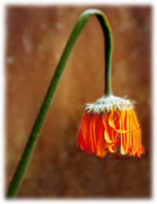

- הפרח פורח

7 | 6 | 5 | 4 | 3 | 2 | 1  מאד מנומס  לא מנומס בכלל

- הפרח לא נבול

7 | 6 | 5 | 4 | 3 | 2 | 1  מאד מנומס  לא מנומס בכלל

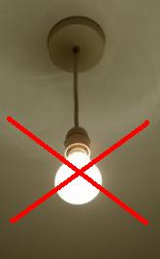

- נא לא להדליק אור

7 | 6 | 5 | 4 | 3 | 2 | 1  מאד מנומס  לא מנומס בכלל

- נא לכבות את האור

7 | 6 | 5 | 4 | 3 | 2 | 1  מאד מנומס  לא מנומס בכלל

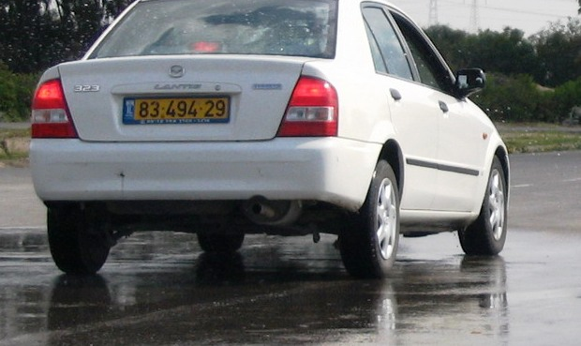

- הכביש יבש

7 | 6 | 5 | 4 | 3 | 2 | 1  מאד מנומס  לא מנומס בכלל

- הכביש אינו רטוב

7 | 6 | 5 | 4 | 3 | 2 | 1  מאד מנומס  לא מנומס בכלל

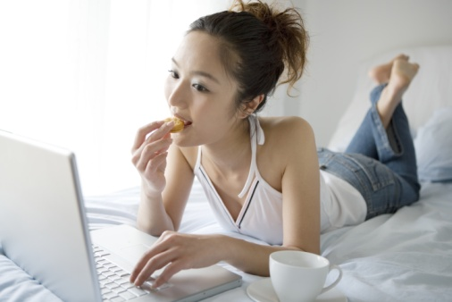

- יש לאכול הרחק מהמחשב

7 | 6 | 5 | 4 | 3 | 2 | 1  מאד מנומס  לא מנומס בכלל

- אין לאכול קרוב למחשב

7 | 6 | 5 | 4 | 3 | 2 | 1  מאד מנומס  לא מנומס בכלל

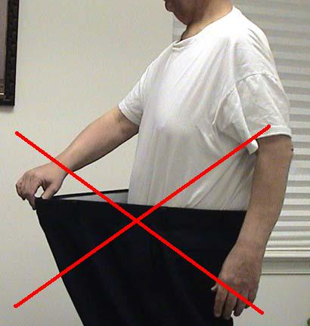

- המכנסיים כבר לא רחבים

7 | 6 | 5 | 4 | 3 | 2 | 1  מאד מנומס  לא מנומס בכלל

- המכנסים צרים

7 | 6 | 5 | 4 | 3 | 2 | 1  מאד מנומס  לא מנומס בכלל

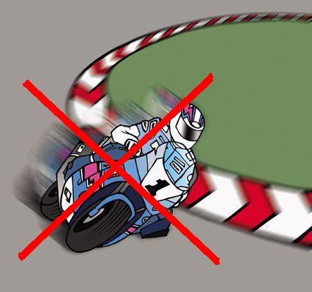

- אל תיסעו מהר!

7 | 6 | 5 | 4 | 3 | 2 | 1  מאד מנומס  לא מנומס בכלל

- נא לנסוע לאט

7 | 6 | 5 | 4 | 3 | 2 | 1  מאד מנומס  לא מנומס בכלל

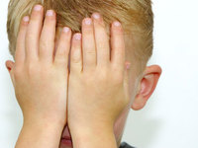
- אל תכסו את עיניכם

7 | 6 | 5 | 4 | 3 | 2 | 1  מאד מנומס  לא מנומס בכלל

- תראו את העיניים שלכם

7 | 6 | 5 | 4 | 3 | 2 | 1  מאד מנומס  לא מנומס בכלל

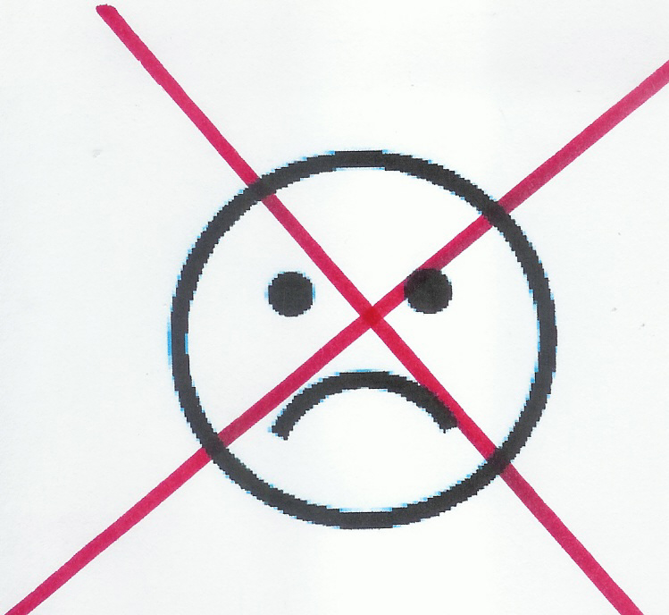

- אל תהיה עצוב

7 | 6 | 5 | 4 | 3 | 2 | 1  מאד מנומס  לא מנומס בכלל

- תהיה שמח

7 | 6 | 5 | 4 | 3 | 2 | 1  מאד מנומס  לא מנומס בכלל

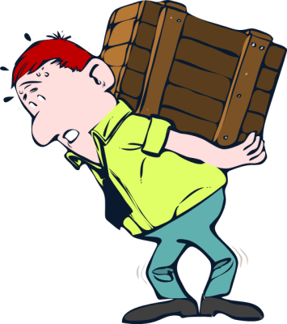

- המשא קל
7 | 6 | 5 | 4 | 3 | 2 | 1  מאד מנומס  לא מנומס בכלל

- המשא אינו כבד

7 | 6 | 5 | 4 | 3 | 2 | 1  מאד מנומס  לא מנומס בכלל

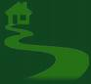

- השביל אינו מפותל

7 | 6 | 5 | 4 | 3 | 2 | 1  מאד מנומס  לא מנומס בכלל

- השביל הביתה ישר

7 | 6 | 5 | 4 | 3 | 2 | 1  מאד מנומס  לא מנומס בכלל

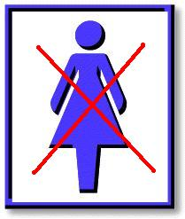
- מיועד לגברים

7 | 6 | 5 | 4 | 3 | 2 | 1  מאד מנומס  לא מנומס בכלל

- לא לנשים

7 | 6 | 5 | 4 | 3 | 2 | 1  מאד מנומס  לא מנומס בכלל

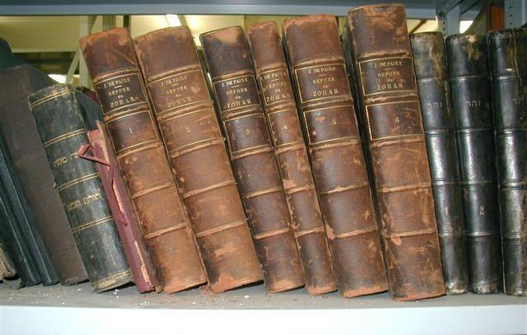

- על המדף להיות ריק

7 | 6 | 5 | 4 | 3 | 2 | 1  מאד מנומס  לא מנומס בכלל

- אין למלא את המדף בספרים

7 | 6 | 5 | 4 | 3 | 2 | 1  מאד מנומס  לא מנומס בכלל

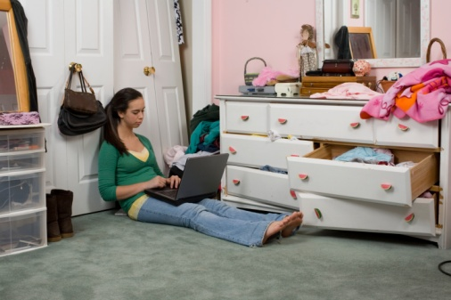

- נא להשאיר את החדר מסודר

7 | 6 | 5 | 4 | 3 | 2 | 1  מאד מנומס  לא מנומס בכלל

- אל תשאירי את החדר מבולגן

7 | 6 | 5 | 4 | 3 | 2 | 1  מאד מנומס  לא מנומס בכלל

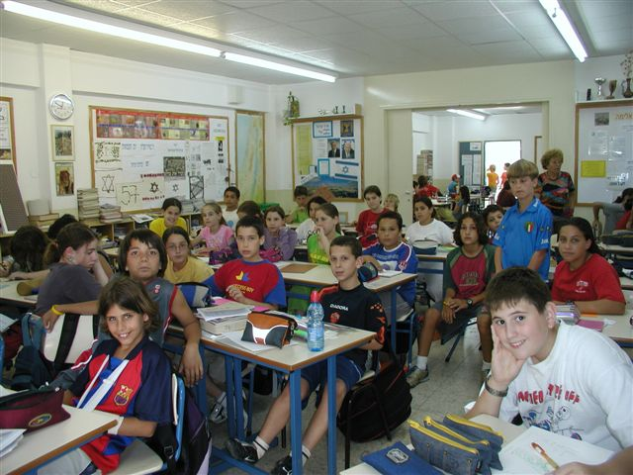

- די לצפיפות בכיתות הלימוד

7 | 6 | 5 | 4 | 3 | 2 | 1  מאד מנומס  לא מנומס בכלל

- כן לכיתות מרווחות

7 | 6 | 5 | 4 | 3 | 2 | 1  מאד מנומס  לא מנומס בכלל

